# 单个文件运行的情况：

1--导出图

2--在现有图形上改动：高点标绿，低点标红，用大一点的★标记，区分圆点

3--导出的文件中增加一个字段表明是高低点

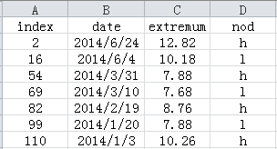

4—再输出一个表格：在原始数据的基础上增加h/L 标记

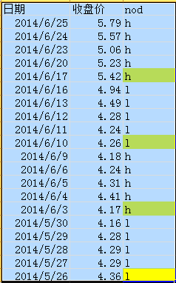

目前用程序找出来的是黄色的点，然后向上填充

即出现高点之前都标记为H，遇到前一个L为止；表明是一个上涨的过程

出现低点之前都标记为L，遇到前一个H为止；表明是一个下跌的过程

# 运行多个价格走势的情况：

原始的数据放一个sheet中

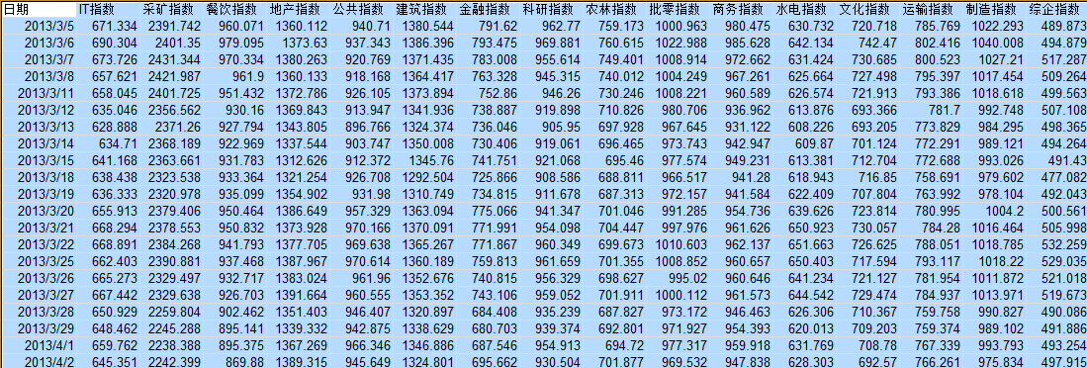

运行后的结果返回这个表

